**TRƯỜNG ĐẠI HỌC CẦN THƠ**

**KHOA CÔNG NGHỆ THÔNG TIN & TRUYỀN THÔNG**

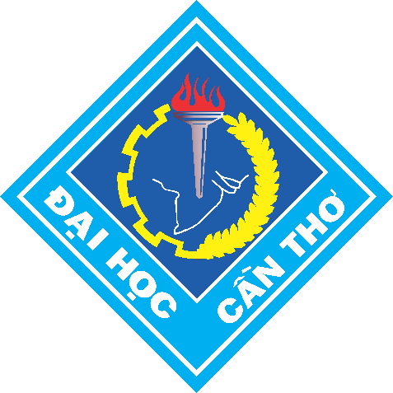----------------------

**BÁO CÁO NIÊN LUẬN**

**ĐỀ TÀI: GAME ANDROID – THE ARENA**

***Giáo viên hướng dẫn:***

**Trương Thị Thanh Tuyền**

***Sinh viên thực hiện:***

**Phan Vũ Tình**

**Nguyễn Thiện Minh**

**Nguyễn Hữu Úy**

***Ngày bắt đầu: 19/01/2017***

***Ngày hoàn thành: 04/05/2017***

**Cần Thơ, ngày 04 tháng 05 năm 2017**